09/02/2026 (senin)
Pengantar algoritma
- Algoritma adalah sekumpulan Langkah yang logis, sistematis, dan beurutan untuk menyelesaikan suatu masalah.
- CIRI UTAMA:
- Memiliki input
- Menghasilkan output
- Langkah langkahnya jelas(definite)
- Berkahir(finite/tidak infinite)
- Efektif dan efisien
- Contoh sederhana: hitung rata-rata
- Input nilai data
- Jumlahkan seluruh nilai
- Bagi dengan jumlah data
- Tampilkan hasil
DATA DAN STRUKTUR DATA
📊 Apa Itu Data?
- Definisi sederhana:
- Data adalah fakta mentah atau informasi dasar yang bisa berupa angka, teks, simbol, gambar, atau suara.
Contoh:
  - Angka: 25
  - Teks: "Informatika"
  - Boolean: true/false
- Analogi: Bayangkan data seperti bahan makanan mentah (beras, sayur, daging). Sendiri-sendiri, mereka belum jadi hidangan, tapi punya potensi.

🧩 Apa Itu Struktur Data?
- Definisi sederhana: Struktur data adalah cara mengorganisasi, menyimpan, dan mengelola data agar bisa digunakan secara efisien.
- Tujuan:
  - Mempermudah akses data
  - Menghemat memori
  - Mempercepat proses komputasi / mempermudah pengelolaan data dalam program
- Analogi:
- Rak rapi (buku mudah dicaari dan ditemukan)
X rak berantakan (buku sulit ditemukan & kacau)
Kalau data itu bahan makanan, struktur data adalah resep dan wadah penyimpanan. Misalnya, nasi kotak yang sudah tertata rapi: ada nasi, lauk, sayur, sambal di tempatnya masing-masing.

HUBUNGAN STRUKTUR DATA DAN ALGORITMA
- Penyimpanan data
Algorirrtma membutuhkan struktur data sebagai wadah untuk menyimpan data yang akan diproses

- Pendukung efisiensi
Struktur data dirancang khusus untuk mendukung algoritma agar dapat bekerja lebih optimal
- Kinerja program
Pemilihan struktur data yang tepat mempengaruhi kecepatan eksekusi dan kinerja keseluruhan
KUNCI KEBERHASILAN
  - Agoritma baik
  - Struktur data tepat
= program efisien

CONTOH STRUKTUR DATA DALAM KEHIDUPAN NYATA
MASALAH/ KASUS | STRUKTUR DATA YANG COCOK
Daftar nilai mahasiswa | Array/ list
Antrian loket pelayanan | Queue(Antrian)
Fitur undo/ rendo di editor | Stack ( tumpukan )
Struktur organisasi | Tree (pohon)
Koneksi teman di jejaring sosial | Graph (graf)
PENTINGNYA MEMPELAJARI STRUKTUR DATA
- Membantu menulis program lebih cepat
- Menghemat memori dan sumber daya system
- Mempermudah pemeliharaan program
- Menjadi dasar untuk matkul

RUANG LINGKUP STRUKTUR DATA
- Struktur data linear (Array, Stack, Queue, linked list) untuk struktur data sederhana hingga menengah
- Struktur dana non-linear(Tree, graph) banyak digunakan dalam system pencarian, jaringan, pengambilan keputusan
- Penerapan struktur dalam algoritma
- Analisis efisiensi algoritma
🔑 Jenis-Jenis Struktur Data
- Linear
  - Array: Data tersusun berurutan dengan indeks (seperti rak buku bernomor).
  - Linked List: Data saling terhubung lewat pointer (seperti rantai).
  - Stack: Prinsip LIFO (Last In, First Out) → seperti tumpukan piring.
  - Queue: Prinsip FIFO (First In, First Out) → seperti antrean di kasir.
- Non-Linear
  - Tree: Data bercabang seperti pohon (cocok untuk hierarki, misalnya folder komputer).
  - Graph: Data berupa simpul dan sisi (cocok untuk jaringan sosial atau peta jalan).

📌 Hubungan Data dan Struktur Data
- Data = isi
- Struktur data = cara mengatur isi itu
- Tanpa struktur data, data hanya kumpulan angka/teks yang berantakan.
- Dengan struktur data, data bisa diproses lebih cepat dan efisien.

Tipe data dibagi menjadi 2 yaitu : 1. Primitive
2. Non primitif
🔹 Tipe Data Primitif
Tipe data paling dasar yang langsung disediakan oleh bahasa pemrograman.
- Tipe primitive hanya menyimpan satu nilai saja dalam satu variabelnya
- Contoh:
  - Integer (int) → 10, -5, 2026
    - Bilangan bulat (integer)
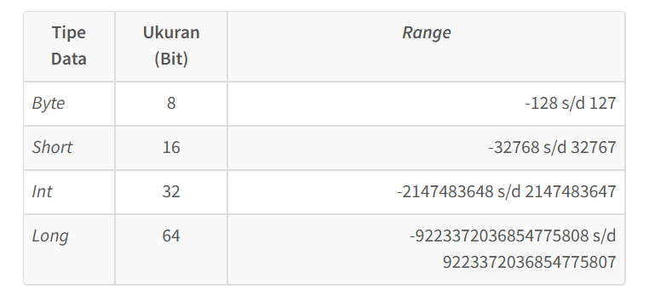
  - Byte
- Tipe byte biasa digunakan pada saat kita bekerja dengan data stream pada file maupun jaringan. Tipe ini diperlukan saat kita melakukan proses seperti membaca dan menulis. Selain itu, byte juga digunakan saat kita menggunakan data biner yang tidak kompatibel dengan tipe lainnya pada program bahasa Java.

Contoh 1
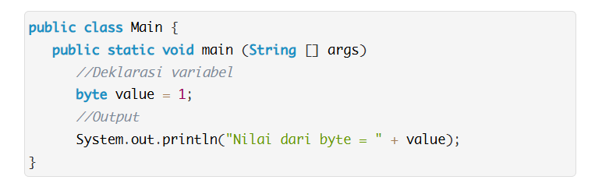
Contoh 2
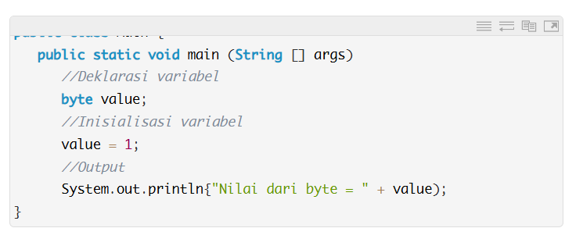
- 2. Short
Tipe short sangat umum digunakan pada komputer yang berkapasitas 16-bit, sehingga sangat jarang sekali kita temui dengan kapasitas laptop saat ini.

Contoh 1
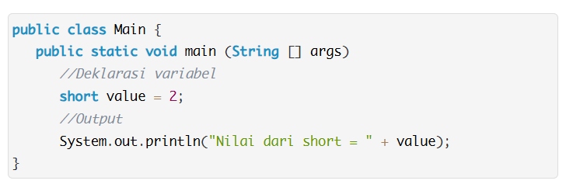

Contoh 2
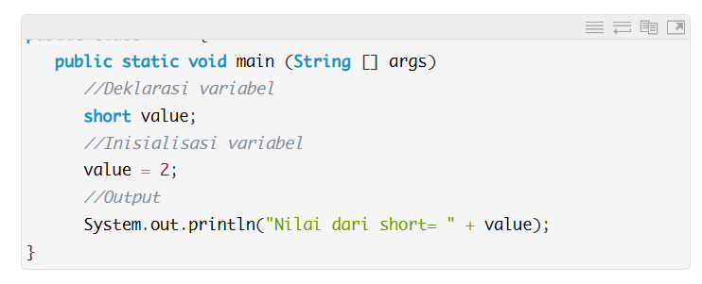
- 3. Int
Secara teori, setiap ekspresi yang melibatkan tipe integer byte, short, dan long, semuanya harus melalui prosedur int untuk dipromosikan terlebih dahulu sebelum dilakukan perhitungan.

Contoh 1
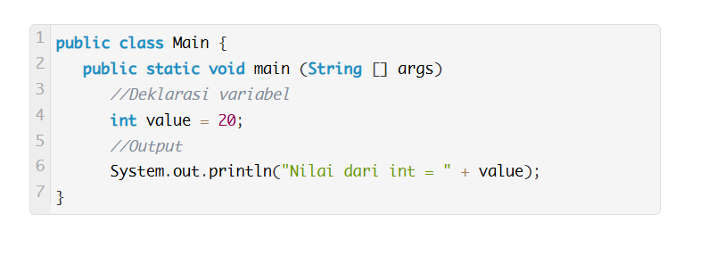
Contoh 2
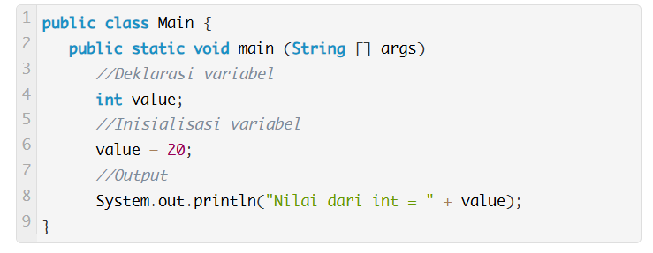
Tipe data integer dapat juga digabungkan melalui beberapa tipe data seperti berikut ini :
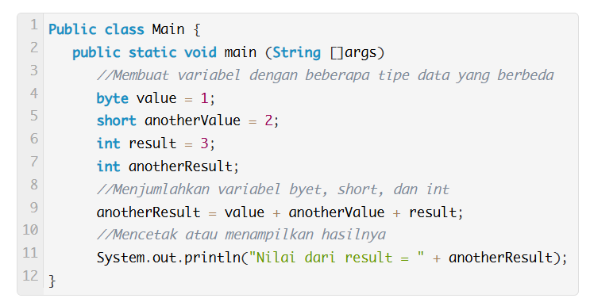
- 4. Long
Tipe long biasa digunakan saat nilainya berada di luar kapasitas rentang tipe int karena tipe long punya range sangat tinggi dibanding tipe data lainnya. Dengan kata lain, tipe long dibutuhkan saat data memiliki range di luar jangkauan tipe int, short, maupun byte.

Contoh
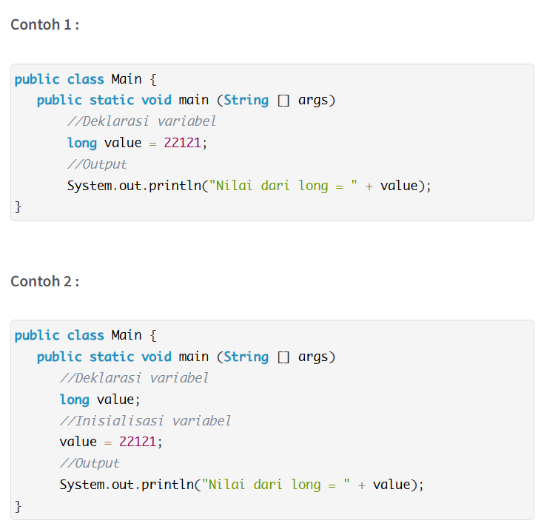
- Float/Double → 3.14, -0.001

B. Bilangan Pecahan (Floating Point)
Tipe bilangan pecahan atau floating point adalah bilangan yang menangani bilangan desimal atau perhitungan secara detail. Karena kemampuannya, float point berbanding terbalik dengan integer. Terdapat dua tipe pada bilangan pecahan ini

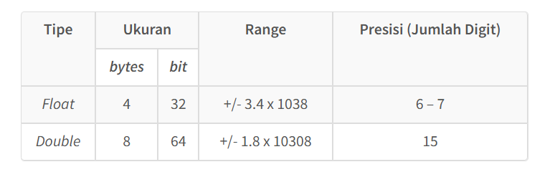
- 1. Float
Tipe float biasa digunakan untuk menandai nilai yang presisi seperti
ketelitian tunggal (single precision) dengan menggunakan penyimpanan 32-bit.
Tipe ini memiliki kemampuan yang lebih cepat jika digunakan pada prosesor-prosesor tertentu dan pastinya memakan ruang penyimpanan yang lebih kecil dari tipe double.
Pada tipe float, akan bermasalah pada saat nilainya terlalu kecil atau terlalu besar, karena pada penerapannya nilai tersebut menjadi tidak akurat.
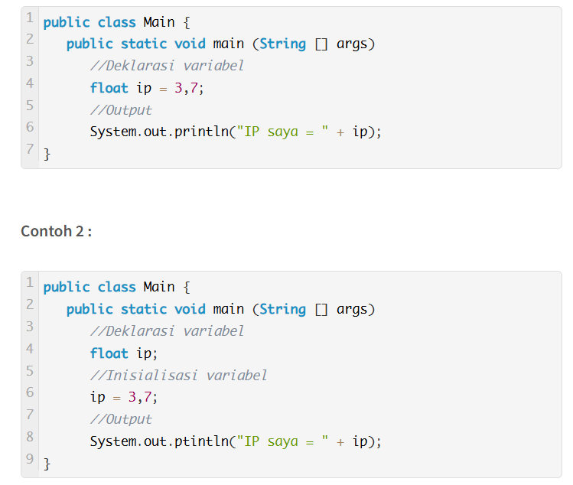
- 2. Double
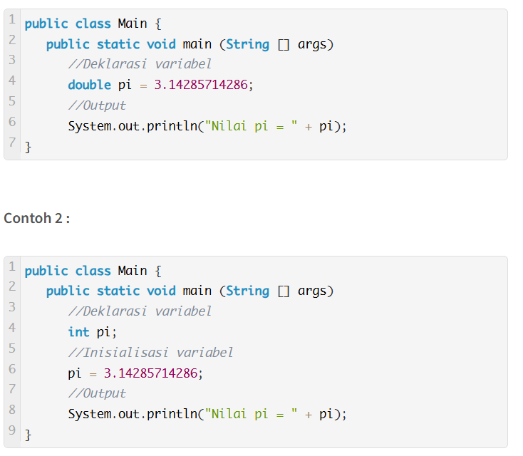
Tipe double memiliki tingkat ketelitian secara ganda atau double precision dengan menggunakan ruang penyimpanan 64-bit dalam menyimpan nilainya. Tipe tersebut pastinya memberikan kemampuan menghitung matematis secara lebih cepat dari tipe float. Dalam perhitungan yang bersifat bilangan riil dan menginginkan hasil yang lebih akurat, sebaiknya menggunakan tipe ini.

  - Char → 'A', '9'
- C. Karakter (Char)
Tipe data karakter tunggal yang biasa didefinisikan dengan tanda petik (‘) di awal dan di akhir karakternya. Tipe ini mengikuti aturan “unicode” sehingga bilangan harus diawali kode “/u”. Tetapi juga biasa menggunakan bilangan heksadesimal dari 0000 sampai FFFF.

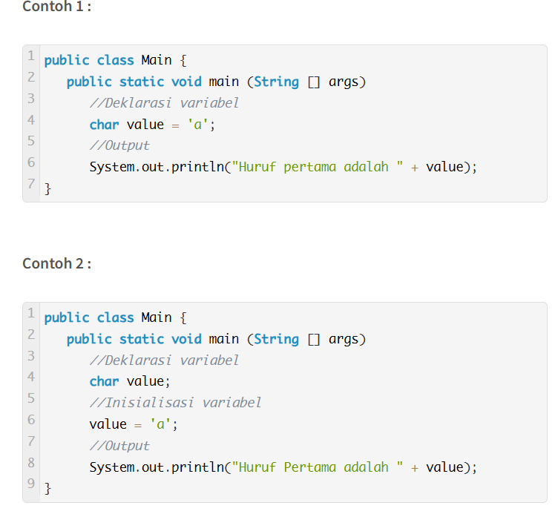
Pada tipe ini terdapat juga karakter-karakter yang tidak dapat diketik melalui keyboard. Pada bahasa java kita bisa menemukan istilah “escape sequence” (pasangan karakter yang dianggap karakter tunggal). Berikut akan dijelaskan contoh escape sequence:
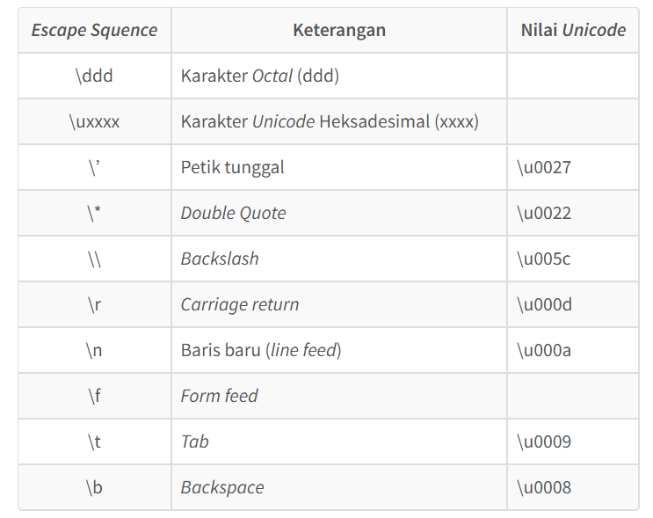
  - Boolean → true, false
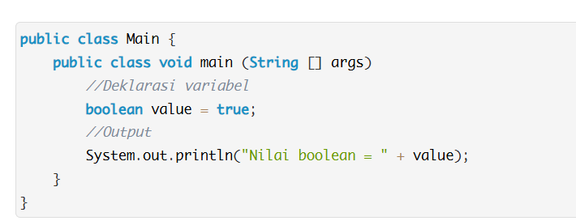
SECARA KESELURUHAN
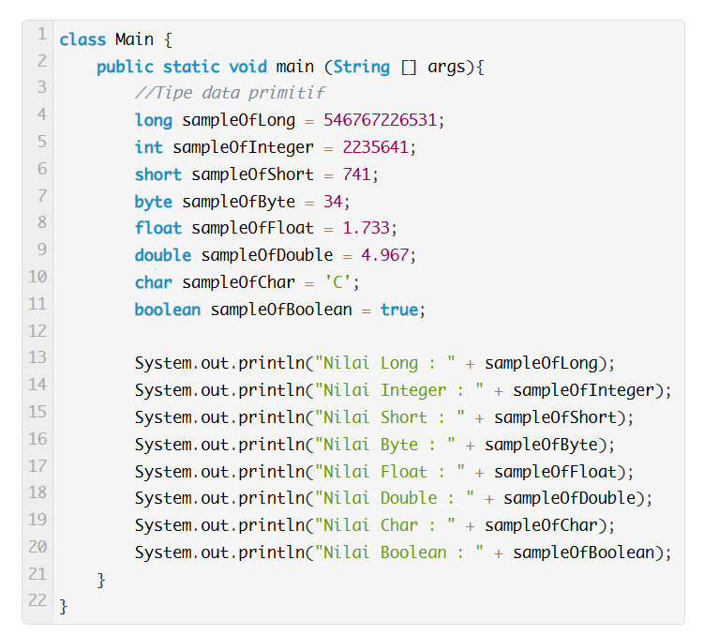
CODE CODING
public class TipeDataDemo {
public static void main(String[] args) {
// ===== TIPE DATA PRIMITIF =====
int angka = 10; // integer
double pecahan = 3.14; // floating point
char huruf = 'A'; // karakter tunggal
boolean logika = true; // nilai logika

System.out.println("=== Tipe Data Primitif ===");
System.out.println("Integer: " + angka);
System.out.println("Double: " + pecahan);
System.out.println("Char: " + huruf);
System.out.println("Boolean: " + logika);

// ===== TIPE DATA NON-PRIMITIF =====
String teks = "Halo Dunia"; // String (kumpulan char)
int[] arrayAngka = {1, 2, 3, 4, 5}; // Array
Integer objekAngka = 20; // Wrapper class untuk int
// Object (class buatan sendiri)
Mahasiswa mhs = new Mahasiswa("Salma", 20);

System.out.println("\n=== Tipe Data Non-Primitif ===");
System.out.println("String: " + teks);
System.out.println("Array: " + arrayAngka[2]); // akses elemen ke-3
System.out.println("Integer (objek): " + objekAngka);
System.out.println("Object Mahasiswa: " + mhs.nama + ", umur " + mhs.umur);
}
}

// Contoh class (non-primitif)
class Mahasiswa {
String nama;
int umur;

Mahasiswa(String nama, int umur) {
this.nama = nama;
this.umur = umur;
}
}

OUTPUT
=== Tipe Data Primitif ===
Integer: 10
Double: 3.14
Char: A
Boolean: true

=== Tipe Data Non-Primitif ===
String: Halo Dunia
Array: 3
Integer (objek): 20
Object Mahasiswa: Salma, umur 20
✨ Penjelasan
- Primitif: int, double, char, boolean → langsung bawaan Java, sederhana, ukuran tetap.
- Non-Primitif: String, Array, Integer (wrapper), Object (class Mahasiswa) → lebih kompleks, bisa terdiri dari gabungan primitif, fleksibel, dan punya method tambahan.
🎯 Insight
- Java punya wrapper class (misalnya Integer, Double, Character, Boolean) yang menjadikan tipe primitif bisa diperlakukan sebagai objek.
- Non-primitif biasanya lebih kaya fitur (misalnya String punya banyak method seperti .length(), .toUpperCase()).
- Pemahaman ini penting karena di struktur data nanti, kamu akan banyak berurusan dengan objek dan array/list.

- Karakteristik:
  - Ukurannya tetap (fixed size).
  - Tidak bisa dipecah lagi menjadi tipe data lain.
  - Biasanya disimpan langsung di memori (stack).
- Analogi: Seperti bahan mentah paling dasar (beras, garam, air). Tidak bisa dipecah lagi, tapi bisa dipakai untuk membuat sesuatu yang lebih kompleks.

🔹 Tipe Data Non-Primitif
Tipe data yang lebih kompleks, biasanya dibangun dari tipe data primitif.
- Contoh:
  - String → "Halo Dunia" (sebenarnya kumpulan char)
  - Array → [1, 2, 3, 4]
  - Class/Object → {nama:"Salma", umur:20}
  - Linked List, Stack, Queue, Tree, Graph → struktur data yang lebih canggih
- Karakteristik:
  - Bisa terdiri dari gabungan tipe data primitif.
  - Ukurannya bisa dinamis (tidak tetap).
  - Disimpan di memori heap (lebih fleksibel).
- Analogi: Seperti masakan jadi (nasi goreng, sup). Dibuat dari bahan dasar (primitif), tapi lebih kompleks dan bisa diatur sesuai kebutuhan.

📌 Perbedaan Utama
Primitif | Non-Primitif
Sederhana, bawaan bahasa | Kompleks, dibangun dari primitif
Ukuran tetap | Ukuran bisa berubah
Contoh: int, float, char, boolean | Contoh: string, array, object, struktur data
Disimpan langsung di memori stack | Disimpan di heap, lebih fleksibel

🎯 Tips Belajar
- Pahami primitif dulu → karena semua non-primitif dibangun dari sana.
- Latihan coding sederhana → buat variabel int, float, lalu coba gabungkan jadi array atau string.
- Bayangkan analogi → primitif = bahan dasar, non-primitif = masakan jadi.

CODE PEMBALAJARAN KELAS HARI INI

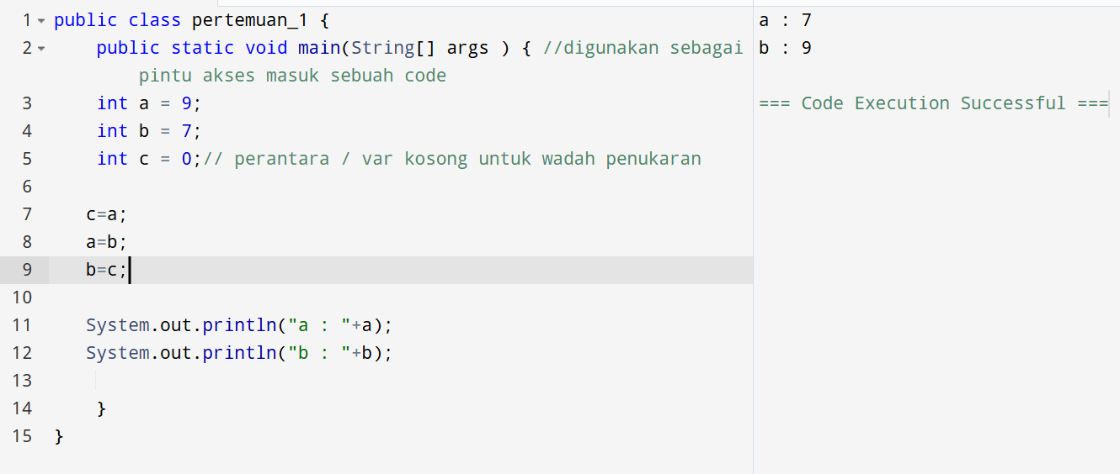

- 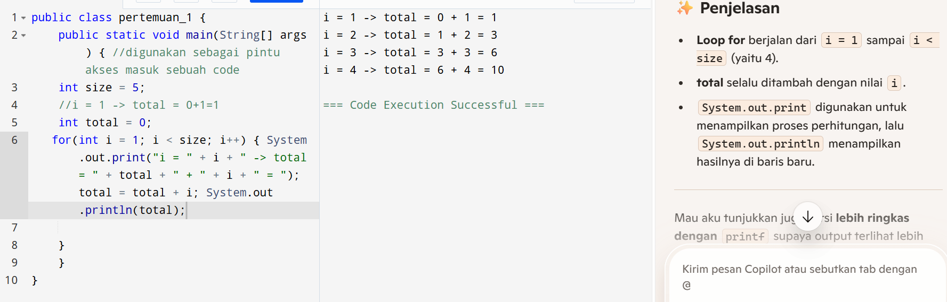

Output :
i = 1 -> total = 0 + 1 = 1
i = 2 -> total = 1 + 2 = 3
i = 3 -> total = 3 + 3 = 6
i = 4 -> total = 6 + 4 = 10

- Untuk bilangan genap ganjil
Menggunakan MOD

PERULANGAN BERTINGKAT

Perulangan dalam pemrograman dibagi menjadi dua jenis:
- Counted loop: Perulangan yang jumlah pengulangannya terhitung atau tentu.
- Uncounted loop: Perulangan yang jumlah pengulangannya tidak terhitung atau tidak tentu.
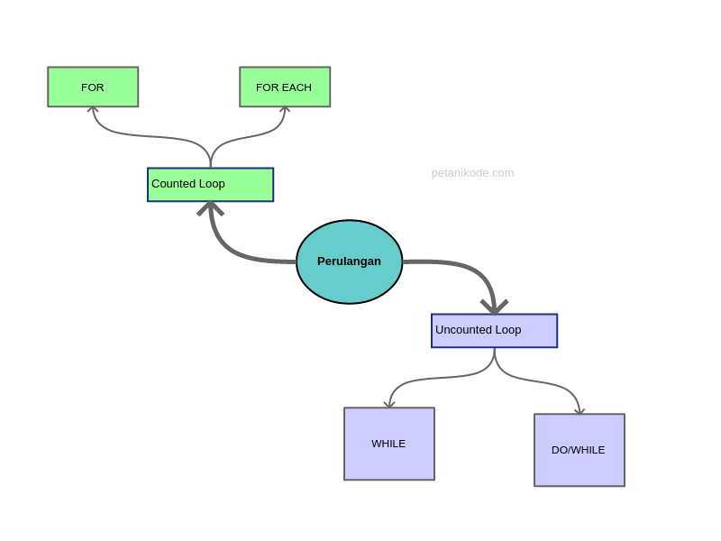
Counted loop terdiri dari perulangan For dan For each. Sedangkan Uncounted loop terdiri dari perulangan While dan Do/While
1. Counted Loop
Seperti yang sudah dijelaskan, perulangan ini memiliki jumlah pengulangan yang tentu dan terhitung.
Perulangan ini terdiri dari perulangan For dan For each.
Mari kita bahas satu per satu…
Perulangan For
Format penulisan perulangan For di java adalah sebagai berikut:
for( int hitungan = 0; hitungan <= 10; hitungan++ ){
// blok kode yang akan diulang
}
Penjelasan:
- variabel hitungan tugasnya untuk menyimpan hitungan pengulangan.
- hitungan <= 10 artinya selama nilai hitungannya lebih kecil atau sama dengan 10, maka pengulangan akan terus dilakukan. Dengan kata lain, perulangan ini akan mengulang sebanyak 10 kali.
- hitungan++ fungsinya untuk menambah satu (+1) nilai hitungan peda setiap pengulangan.
- Blok kode For dimulai dengan tanda ‘{’ dan diakhiri dengan ‘}’.
Mari kita coba dalam contoh program…
Contoh Program Perulangan For
Silakan buat class baru bernama Bintang, kemudian ikuti kode berikut:
class Bintang{
public static void main(String[] args){

for(int i=0; i <= 5; i++){
System.out.println("*****");
}

}
}
Hasil output:
*****
*****
*****
*****
*****
*****
Mau lagi?
Sekarang cobalah buat program untuk menampilkan nilai dari 1 sampai 10 dengan menggunakan perulangan.
class CetakAngka{

public static void main(String[] argumen){

for(int i=0; i <= 10; i++){
System.out.print( i + " " );
}

}

}
Hasil output:
0 1 2 3 4 5 6 7 8 9 10
Coba kita lakukan sedikit eksperimen.
Buat sebuah program yang menampilkan bilangan ganjil saja.
class CetakBilanganGanjil{

public static void main(String[] argumen){
for(int i = 1; i <= 20; i += 2){
System.out.print( i + " ");
}
}

}
Hasil output:
1 3 5 7 9 11 13 15 17 19
Perhatikan: di sana kita menggunakan i += 2, bukan i++.
Apa maksudnya?
Maksudnya, nilai i akan ditambah dua (+2) di setiap pengulangan.
Perulangan For Each
Perulangan ini sebenarnya digunakan untuk menampilkan isi dari array.
Apa itu array?
Singkatnya, array itu variabel yang menyimpan lebih dari satu nilai dan memiliki indeks.
Selengkapnya, nanti bisa di pelajari pada materi: Mengenal Array di Java.
Lanjut…
Perulangan For Each pada Java, dilakukan juga dengan kata kunci For.
Contohnya seperti ini:
for ( int item : dataArray ) {
// blok kode yang diulang
}
Penjelasan:
- variabel item akan menyimpan nilai dari array
- Kita bisa baca seperti ini: “Untuk setiap item dalam dataArray, maka lakukan perulangan”
Contoh Program For Each
Buat sebuah class baru bernama PerulanganForeach, kemudian ikuti kode berikut.
public class PerulanganForeach {
public static void main(String[] args) {

// membuat array
int angka[] = {3,1,42,24,12};

// menggunakan perulangan For each untuk menampilkan angka
for( int x : angka ){
System.out.print(x + " ");
}

}
}
Hasil outputnya:
3 1 42 24 12
- Uncounted Loop
Seperti yang sudah dijelaskan di awal tadi, perulangan ini tidak jelas jumlah pengulangannya.
Tapi, tidak menutup kemungkinan juga, jumlah pengulangannya dapat ditentukan.
Perulangan uncounted loop terdiri dari perulangan While dan Do/While.
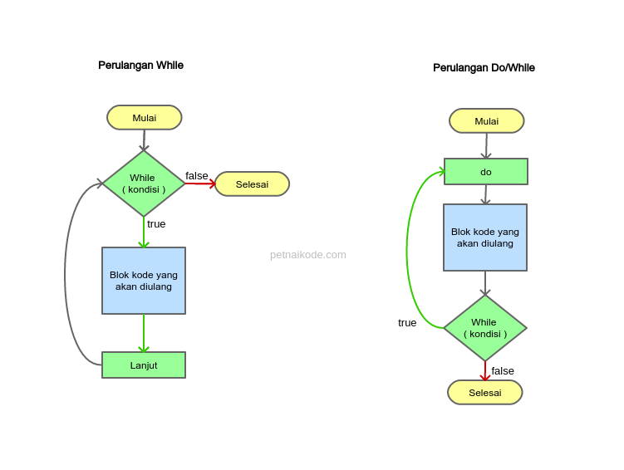
Mari kita bahas satu per satu…
Perulangan While
While bisa kita artikan selama.
Cara kerja perulangan ini seperti percabangan, ia akan melakukan perulangan selama kondisinya bernilai true.
Struktur penulisan perulangan while:
while ( kondisi ) {
// blok kode yang akan diulang
}
Penjelasan:
- kondisi bisa kita isi dengan perbandingan maupun variabel boolean. Kondisi ini hanya memiliki nilai true dan false.
- Perulangan while akan berhenti sampai kondisi bernilai false.
Untuk lebih jelasnya, mari kita coba membuat program…
Contoh Program dengan Perulangan While
Program ini akan melakukan perulangan selama jawabannya tidak.
import java.util.Scanner;

public class PerulanganWhile {
public static void main(String[] args) {

// membuat variabel dan scanner
boolean running = true;
int counter = 0;
String jawab;
Scanner scan = new Scanner(System.in);

while( running ) {
System.out.println("Apakah anda ingin keluar?");
System.out.print("Jawab [ya/tidak]> ");

jawab = scan.nextLine();

// cek jawabnnya, kalau ya maka berhenti mengulang
if( jawab.equalsIgnoreCase("ya") ){
running = false;
}

counter++;
}

System.out.println("Anda sudah melakukan perulangan sebanyak " + counter + " kali");

}
}
Hasil outputnya:
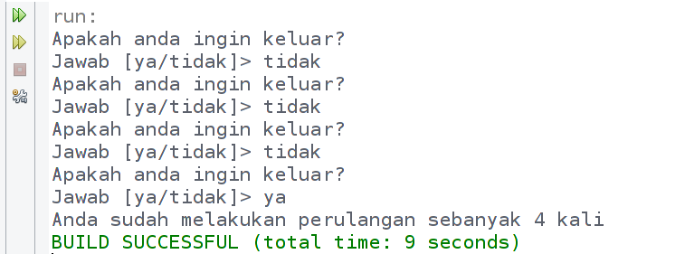
Di sana telah dilakukan perulangan sebanyak 4 kali. Bisa saja terjadi 10 kali.
Itu tergantung dari kondisinya.
Kalau nilai variabel running bernilai false, maka perulangan berhenti.
Contoh kode while di atas dapat kita baca seperti ini: “Lakukan perulangan selama nilai running bernilai true.”
Tidak menutup kemungkinan juga, perulangan ini dapat melakukan counted loop.
Contohnya seperti ini:
int i = 0;

while ( i <= 10 ){
// blok kode yang akan diulang
System.out.println('Perulangan ke-' + i);

// increment nilai i
i++;
}
Hasil outputnya:
Perulangan ke-0
Perulangan ke-1
Perulangan ke-2
Perulangan ke-3
Perulangan ke-4
Perulangan ke-5
Perulangan ke-6
Perulangan ke-7
Perulangan ke-8
Perulangan ke-9
Perulangan ke-10
Penting: pastikan melakukan increment (i++) terhadap variabel counter. Karena kalau tidak, perulangannya akan terus-menerus dilakukan sampai komputernya hang.
Perulangan Do/While
Cara kerja perulangan Do/While sebenarnya sama seperti perulangan While.
Bedanya, Do/While melakukan satu kali perulangan dulu. Kemudian mengecek kondisinya.
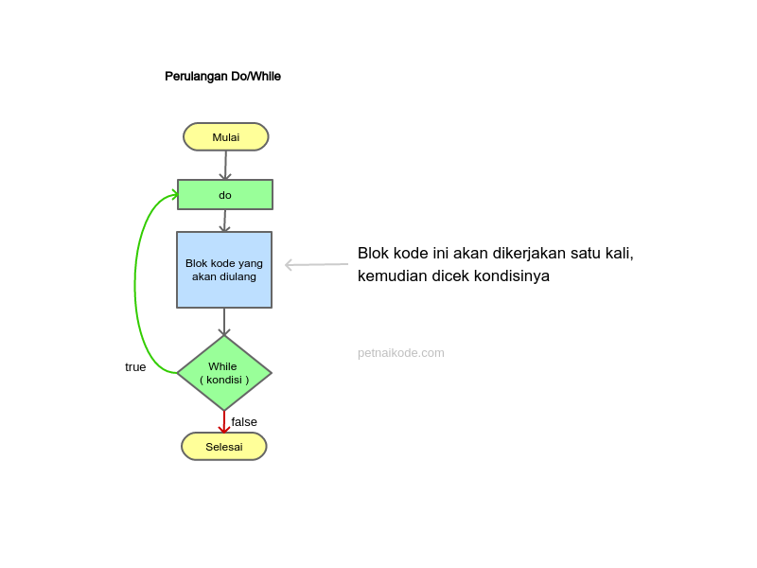
Struktur penulisannya seperti ini:
do {
// blok kode yang akan diulang
} while (kondisi);
Jadi kerjakan dulu (Do), baru di cek kondisinya while( kondisi ). Kalau kondisi bernilai true, maka lanjutkan perulangan.
Contoh Program dengan Perulangan Do/While
public class PerulanganDoWhile {
public static void main(String[] args) {

// membuat variabel
int i = 0;

do {
System.out.println("perulangan ke-" + i);
i++;
} while ( i <= 10);

}
}
Hasil outputnya:
perulangan ke-0
perulangan ke-1
perulangan ke-2
perulangan ke-3
perulangan ke-4
perulangan ke-5
perulangan ke-6
perulangan ke-7
perulangan ke-8
perulangan ke-9
perulangan ke-10

SENIN (23/FEBRUARI/2026) pertemuan kedua
Parulangan Bersarang (Nested Loop)
Perulangan juga dapat bersarang. Perulangan bersarang maksudnya,
perulangan dalam perulangan atau disebut juga nested loop.
Contoh bentuk flow chart-nya seperti ini:
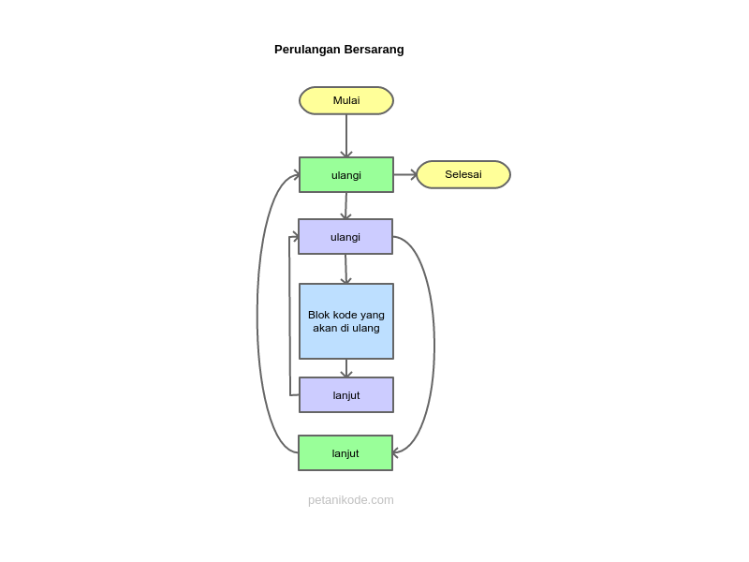
Contoh Program Perulangan Bersarang
public class PerulanganBersarang {
public static void main(String[] args) {

// membuat variabel
int x, y;

// melakukan parulang sebnayan x dan y kali
for (x = 0; x <= 5; x++){
for( y = 0; y <= 3; y++){
System.out.format("Perulangan [x=%d, y=%d] %n", x, y);
}
}
}
}
Hasil outputnya:
Perulangan [x=0, y=0]
Perulangan [x=0, y=1]
Perulangan [x=0, y=2]
Perulangan [x=0, y=3]
Perulangan [x=1, y=0]
Perulangan [x=1, y=1]
Perulangan [x=1, y=2]
Perulangan [x=1, y=3]
Perulangan [x=2, y=0]
Perulangan [x=2, y=1]
Perulangan [x=2, y=2]
Perulangan [x=2, y=3]
Perulangan [x=3, y=0]
Perulangan [x=3, y=1]
Perulangan [x=3, y=2]
Perulangan [x=3, y=3]
Perulangan [x=4, y=0]
Perulangan [x=4, y=1]
Perulangan [
LATIHAN YANG DILAKUKAN HARI INI
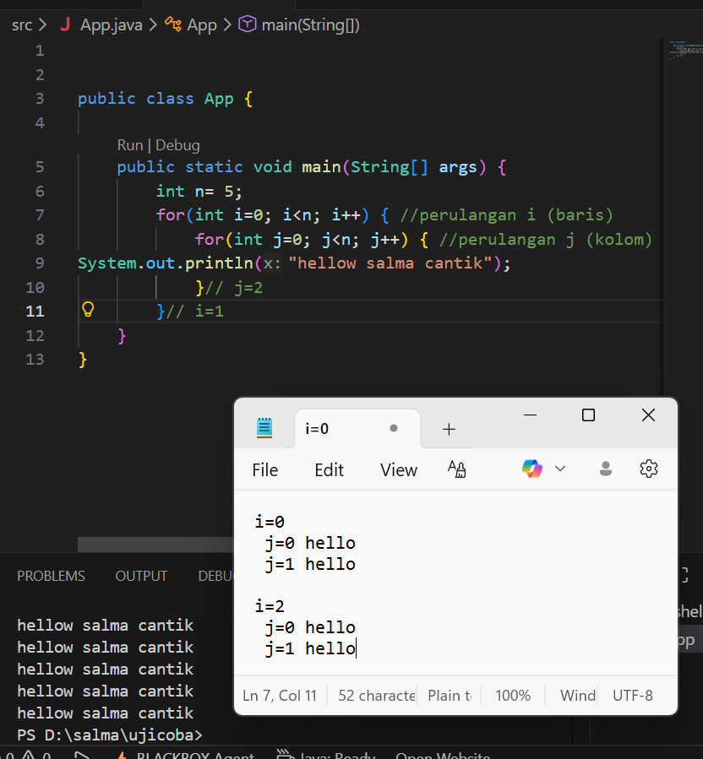

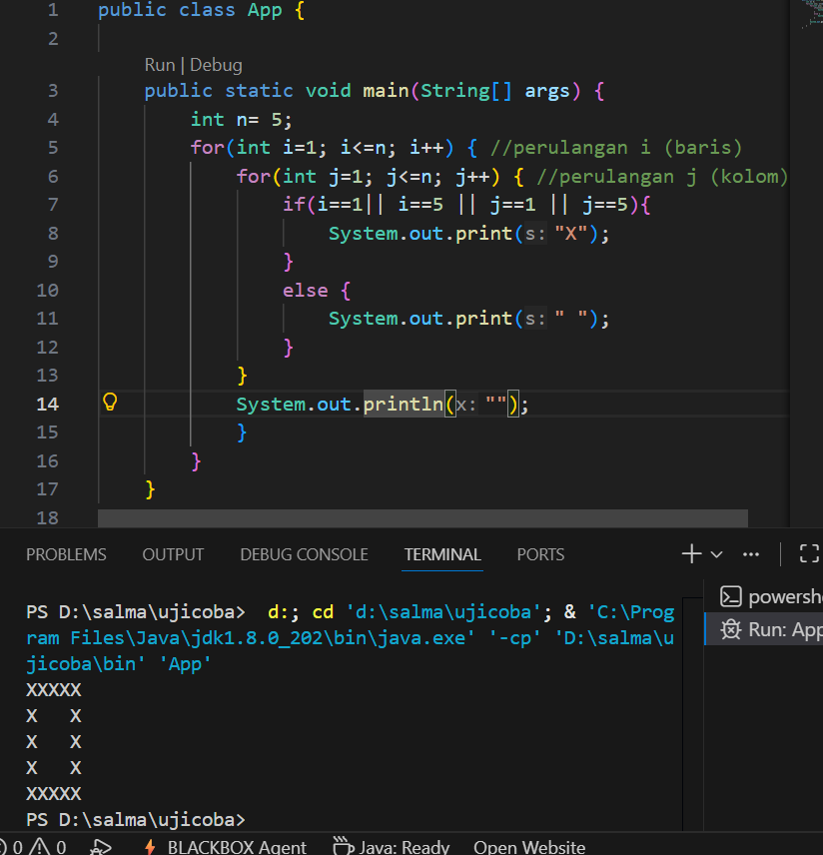

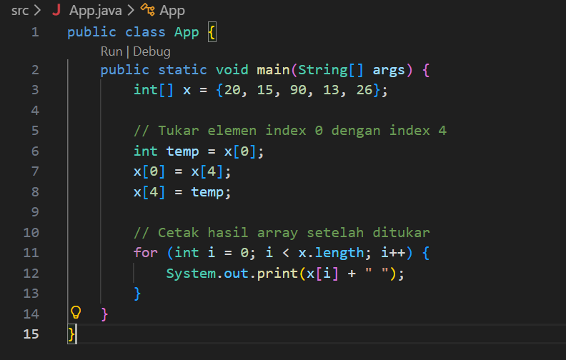

Senin(pertemuan ke3)

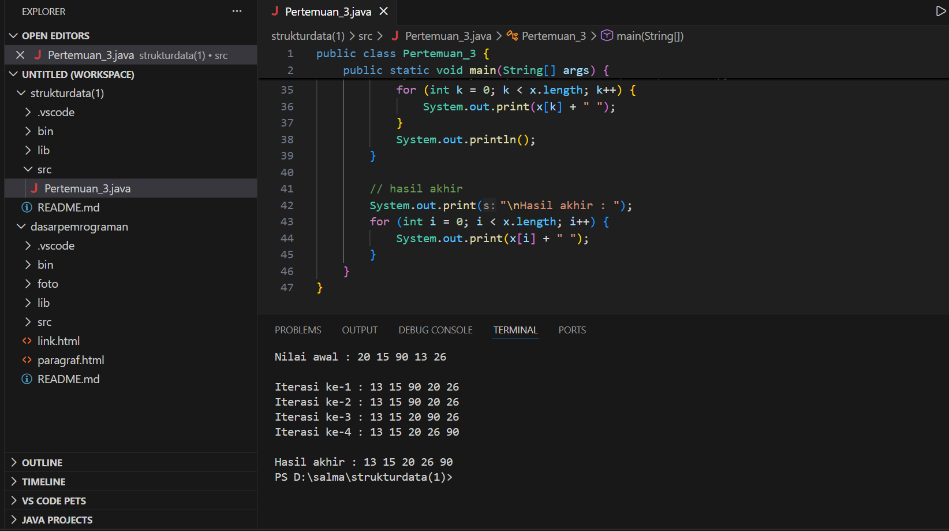

Code:
public class Pertemuan_3 {
public static void main(String[] args) {

int[] x = {20, 15, 90, 13, 26};

// Menampilkan nilai awal
System.out.print("Nilai awal : ");
for (int i = 0; i < x.length; i++) {
System.out.print(x[i] + " ");
}
System.out.println("\n");

for (int i = 0; i < x.length - 1; i++) {

int min = 999999;
int index = i;

// mencari nilai terkecil
for (int j = i; j < x.length; j++) {
if (x[j] < min) {
min = x[j];
index = j;
}
}

// proses tukar (swap)
if (x[i] > x[index]) {
int temp = x[i];
x[i] = x[index];
x[index] = temp;
}

// menampilkan hasil setiap iterasi
System.out.print("Iterasi ke-" + (i + 1) + " : ");
for (int k = 0; k < x.length; k++) {
System.out.print(x[k] + " ");
}
System.out.println();
}

// hasil akhir
System.out.print("\nHasil akhir : ");
for (int i = 0; i < x.length; i++) {
System.out.print(x[i] + " ");
}
}
}

